**SVAZEK OBCÍ PODKOVÁŇSKO**

**Skalsko 89, 294 26 Skalsko ,**

**tel“+420 608 439 235, IČO 72044314, DIČ CZ72044314**

**e-mail:info@dsopodkovansko.cz ; www.dsopodkovansko.cz**

**POZVÁNKA č.1**

**Na veřejné zasedání Výboru Svazku obcí Podkováňsko, které se koná 16.6.2019 od 18 hodin v kanceláři obecního úřadu ve Skalsku**

Program :

1) Zahájení – Schválení programu jednaní

2) Zvolení ověřovatelů zápisu

3) Schválení závěrečného účtu za r. 2019

4) Schválení účetní závěrky, rozvahy, výkazu zisků a přílohy účetní závěrky k 31.12. 2019

5) Rozpočtová opatření č.1,2,3 / 2020

6) Inventarizace majetku k 31.12.2019

7) Seznámení se provozem kanalizace

8) Diskuse

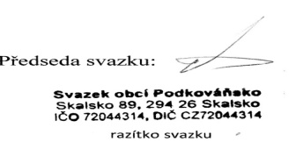 **Bohumil Moc**

**Předseda Svazku obcí Podkováňsko**

**Vyvěšeno: 1.6.2019 Sejmuto: 16.6.2019**

**Vyvěšeno na elektronických deskách obcí DSO**